АДМИНИСТРАЦИЯ БОГУЧАНСКОГО РАЙОНА
П О С Т А Н О В Л Е Н И Е
01.07.2022 с. Богучаны № 589-п

Об установлении публичного сервитута на земельный участок с кадастровым номером 24:07:3101009:1322

В соответствии со ст. 23, главой V.7 Земельного кодекса Российской Федерации, ст. 3.6 Федерального закона от 25 октября 2001 № 137-ФЗ «О введении в действие Земельного кодекса Российской Федерации», Федеральным законом от 06.10.2003 № 131-ФЗ «Об общих принципах организации местного самоуправления в Российской Федерации», на основании ходатайства Общества с ограниченной ответственностью «Тайга Богучаны» (660135, г. Красноярск, ул. Молокова, дом 37А, 3 этаж, помещение 19, ОГРН: 1202400019062, ИНН: 2465333704, КПП: 246501001) в лице Рубан В.И. действующего на основании доверенности от 18.03.2021 удостоверенной генеральным директором Казьминым А.С., об установлении публичного сервитута, опубликованного на официальном сайте администрации Богучанского района «http://boguchansky-rayon.ru//property/otdel-po-zemelnyim-resursam/publichnyie-servitutyi/» в сети Интернет и газете «Ангарская Правда» от 29.04.2022 № 18, принимая во внимание отсутствие заявлений об учете прав (обременений прав) от заинтересованных лиц, руководствуясь ст. 7, 43, 47 Устава Богучанского района Красноярского края,
П О С Т А Н О В Л Я Ю:
- Установить публичный сервитут в целях размещения объекта волоконно-оптической линии связи, в пределах земельного участка с кадастровым номером: 24:07:3101009:1322, площадью 4135 кв. м.
- Утвердить границы публичного сервитута, согласно приложению № 1 к настоящему постановлению.
- Определить срок установления публичного сервитута - 5 лет.
- График выполнения работ при осуществлении деятельности, для размещения объекта волоконно-оптической линии связи, в пределах земельного участка с кадастровым номером: 24:07:3101009:1322- осмотр объекта производится ежегодно два раза в год.
- Плата за публичный сервитут за весь срок составляет 585,01 руб. (Пятьсот восемьдесят пять руб. 01 коп.) и вносится единым платежом за весь срок публичного сервитута до начала его использования, но не позднее шести месяцев со дня издания постановления на следующие реквизиты: Управления федерального казначейства по Красноярскому краю (Управление муниципальной собственностью Богучанского района) ИНН 2407008705, КПП 240701001, р/сч 03100643000000011900, ОТДЕЛЕНИЕ КРАСНОЯРСК БАНКА РОССИИ//УФК по Красноярскому краю г. Красноярск, 40102810245370000011 БИК 010407105, код ОКТМО 04609410, код платежа (КБК) 863 111 05013 05 1000 120.
Расчет платы за публичный сервитут предоставлен в приложении № 2 к настоящему постановлению.
- Порядок установления охранных зон объектов электросетевого хозяйства и особых условий использования земельных участков, расположенных в границах таких зон определяется в соответствии с постановлением Правительства Российской Федерации от 24.02.2009 № 160 «О порядке установления охранных зон объектов электросетевого хозяйства и особых условий использования земельных участков, расположенных в границах таких зон».
- Обладатель публичного сервитута (Общество с ограниченной ответственностью «Тайга Богучаны») вправе:
- в установленных границах публичного сервитута осуществлять в соответствии с требованиями законодательства Российской Федерации деятельность, в целях которой установлен публичный сервитут;
- до окончания срока публичного сервитута обратиться с ходатайством об установлении публичного сервитута на новый срок.
- Обладатель публичного сервитута (Общество с ограниченной ответственностью «Тайга Богучаны») обязано:
- в установленном законом порядке после прекращения действия публичного сервитута привести земельные участки и земли, обремененные публичным сервитутом, в состояние пригодное для использования в срок не позднее, чем за три месяца после окончания срока, на который установлен публичный сервитут;
- в установленном законом порядке снести объекты, размещенные на основании публичного сервитута, и осуществить при необходимости рекультивацию земель и земельных участков, в срок не позднее, чем шесть месяцев с момента прекращения публичного сервитута.
- Главному специалисту отдела по земельным ресурсам УМС Богучанского района (Скоробогатовой Е.А.) в течении 5 рабочих дней со дня принятия решения об установлении публичного сервитута разместить настоящее постановление на официальном сайте администрации Богучанского района «http://boguchansky-rayon.ru//property/otdel-po-zemelnyim-resursam/publichnyie-servitutyi/» в сети Интернет и опубликовать постановление в «Официальном Вестнике» Богучанского района.
- Отделу по земельным ресурсам УМС Богучанского района в течении 5-ти рабочих дней со дня принятия решения об установлении публичного сервитута обеспечить:
- направить копию решения об установлении публичного сервитута в орган регистрации прав;
- направить в адрес ООО «Тайга Богучаны» копию решения об установлении публичного сервитута;
- направить правообладателям земельных участков, копию решения об установлении публичного сервитута.
- Публичный сервитут считается установленным со дня внесения сведений о нем в Единый государственный реестр недвижимости.
- Контроль за выполнением постановления возложить на начальника Управления муниципальной собственностью Богучанского района О.Б. Ерашеву.
- Постановление вступает в силу со дня его подписания.

Глава Богучанского района А.С. Медведев

Приложение №1
к постановлению
Администрации Богучанского района
От 01.07.2022 № 589-п

ОПИСАНИЕ МЕСТОПОЛОЖЕНИЯ ГРАНИЦ
объект волоконно-оптической линии связи
(наименование объекта, местоположение границ которого описано (далее - объект)
Раздел 1
Сведения об объекте
N п/п | Характеристики объекта | Описание характеристик
1 | 2 | 3
1 | Местоположение объекта | Красноярский край, Богучанский р-н
2 | Площадь объекта ± величина погрешности определения площади (P ± ∆P), м² | 4135 ± 23
3 | Иные характеристики объекта | 1. Установить публичный сервитут, площадью 4135 кв.м., в целях размещения объекта волоконно-оптической линии связи, сроком на 5 лет

Раздел 2

Сведения о местоположении границ объекта
1. Система координат МСК 169
2. Сведения о характерных точках границ объекта
Обозначение характерных точек границ | Координаты, м |  | Метод определения координат характерной точки | Средняя квадратическая погрешность положения характерной точки (Mt), м | Описание обозначения точки на местности (при наличии)
 | X | Y
1 | 2 | 3 | 4 | 5 | 6
1 | 971355.02 | 8525.08 | Аналитический метод | 0.1 | -
2 | 971360.16 | 8557.16 | Аналитический метод | 0.1 | -
3 | 971368.74 | 8585.26 | Аналитический метод | 0.1 | -
4 | 971368.84 | 8585.76 | Аналитический метод | 0.1 | -
5 | 971369.48 | 8590.77 | Аналитический метод | 0.1 | -
6 | 971355.86 | 8590.69 | Аналитический метод | 0.1 | -
7 | 971351.61 | 8571.13 | Аналитический метод | 0.1 | -
8 | 971344.69 | 8537.86 | Аналитический метод | 0.1 | -
9 | 971341.10 | 8519.93 | Аналитический метод | 0.1 | -
10 | 971339.20 | 8494.05 | Аналитический метод | 0.1 | -
11 | 971347.80 | 8482.37 | Аналитический метод | 0.1 | -
12 | 971348.24 | 8471.80 | Аналитический метод | 0.1 | -
13 | 971348.18 | 8456.32 | Аналитический метод | 0.1 | -
14 | 971348.12 | 8440.87 | Аналитический метод | 0.1 | -
15 | 971347.72 | 8434.13 | Аналитический метод | 0.1 | -
16 | 971347.30 | 8426.92 | Аналитический метод | 0.1 | -
17 | 971347.72 | 8421.49 | Аналитический метод | 0.1 | -
18 | 971349.30 | 8416.42 | Аналитический метод | 0.1 | -
19 | 971350.57 | 8412.36 | Аналитический метод | 0.1 | -
20 | 971350.91 | 8409.20 | Аналитический метод | 0.1 | -
21 | 971351.31 | 8405.50 | Аналитический метод | 0.1 | -
22 | 971353.67 | 8387.55 | Аналитический метод | 0.1 | -
23 | 971355.81 | 8372.99 | Аналитический метод | 0.1 | -
24 | 971356.45 | 8357.92 | Аналитический метод | 0.1 | -
25 | 971350.49 | 8345.79 | Аналитический метод | 0.1 | -
26 | 971352.48 | 8339.67 | Аналитический метод | 0.1 | -
27 | 971356.60 | 8325.33 | Аналитический метод | 0.1 | -
28 | 971361.80 | 8308.62 | Аналитический метод | 0.1 | -
29 | 971366.96 | 8292.02 | Аналитический метод | 0.1 | -
30 | 971369.55 | 8283.03 | Аналитический метод | 0.1 | -
31 | 971372.12 | 8274.13 | Аналитический метод | 0.1 | -
32 | 971378.71 | 8244.69 | Аналитический метод | 0.1 | -
33 | 971379.68 | 8239.51 | Аналитический метод | 0.1 | -
34 | 971381.18 | 8231.42 | Аналитический метод | 0.1 | -
35 | 971391.96 | 8227.55 | Аналитический метод | 0.1 | -
36 | 971390.84 | 8233.26 | Аналитический метод | 0.1 | -
37 | 971365.91 | 8344.71 | Аналитический метод | 0.1 | -
38 | 971359.26 | 8425.21 | Аналитический метод | 0.1 | -
39 | 971359.80 | 8481.18 | Аналитический метод | 0.1 | -
40 | 971352.98 | 8498.14 | Аналитический метод | 0.1 | -
1 | 971355.02 | 8525.08 | Аналитический метод | 0.1 | -

3. Сведения о характерных точках части (частей) границы объекта
Обозначение характерных точек части границы | Координаты, м |  | Метод определения координат характерной точки | Средняя квадратическая погрешность положения характерной точки (Mt), м | Описание обозначения точки на местности (при наличии)
 | X | Y
1 | 2 | 3 | 4 | 5 | 6
- | - | - | - | - | -

Раздел 3
Сведения о местоположении измененных (уточненных) границ объекта
1. Система координат МСК 169
2. Сведения о характерных точках границ объекта
Обозначение характерных точек границ | Существующие координаты, м |  | Измененные (уточненные) координаты, м |  | Метод определения координат характерной точки | Средняя квадратическая погрешность положения характерной точки (Mt), м | Описание обозначения точки на местности (при наличии)
 | X | Y | X | Y
1 | 2 | 3 | 4 | 5 | 6 | 7 | 8
- | - | - | - | - | - | - | -

3. Сведения о характерных точках части (частей) границы объекта
Обозначение характерных точек части границы | Существующие координаты, м |  | Измененные (уточненные) координаты, м |  | Метод определения координат характерной точки | Средняя квадратическая погрешность положения характерной точки (Mt), м | Описание обозначения точки на местности (при наличии)
 | X | Y | X | Y
1 | 2 | 3 | 4 | 5 | 6 | 7 | 8
- | - | - | - | - | - | - | -

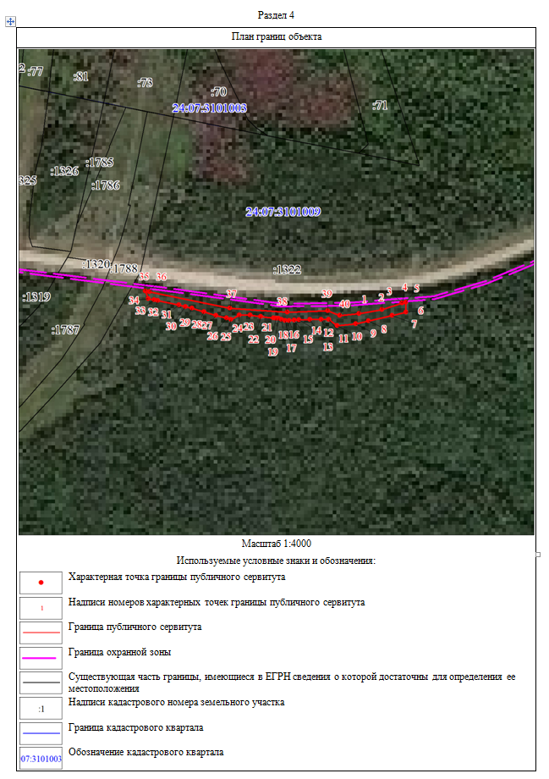

Приложение №2
к постановлению
Администрации Богучанского района
От 01.07.2022 № 589-п

Порядок расчета платы за публичный сервитут в отношении земель и земельных участков, не предоставленных гражданам и юридическим лицам

Кадастровый номер земельного участка/ квартала | Площадь публичного сервитута в границах земельного участка (кадастрового квартала), кв.м | Кадастровая стоимость за 1 кв. м (средний показатель кадастровой стоимости земельных участков), руб | Сумма подлежащая оплате за установленный публичный сервитут по ставке 0,01%, за весь срок сервитута, руб.
24:07:3101009:1322 | 4135 | 282,96 | 585,01
Итого: 585,01 руб.

